2025年秋季高一开学摸底考试模拟卷（上海专用）

数学·答案及评分参考

**一、填空题（本大题共有12题，满分54分，第1-6题每题4分，第7-12题每题5分）**

1. 2. ≥1－a 3.学科网(www.zxxk.com)--教育资源门户，提供试题试卷、教案、课件、教学论文、素材等各类教学资源库下载，还有大量丰富的教学资讯！ ycrJqgPurrDNAx1ODbqMbQ== 4. 3 5. 1 6.

7．且 8． 9.或 10． $\frac{2}{3}π−\sqrt{3}$ 11. $\frac{\sqrt{5}+1}{2}$ 12. $10$

1. **选择题(本题共有4题，满分18分，第13-14题每题4分，第15-16题每题5分；每题有且只有一个**

**正确选项)**

|  |  |  |  |
| --- | --- | --- | --- |
| 13 | 14 | 15 | 16 |
| D | B | A | A |

**三、解答题(本大题共有5题，满分78分，第17-19题每题14分，第20、21题每题18分.)**

注：解答题给出步骤分值

17．已知关于的不等式的解集为．

（1）求的值；（2）当时，求关于的一元二次不等式的解集．

17．（1），；（2）答案见解析.【分析】（1）根据三个“二次”的关系及韦达定理即可求解；

（2）由（1）知，，则不等式化为，对分、和讨论即可

求解.【详解】（1）由题意知，一元二次方程的解为，，………2分

由韦达定理得，………2分，解得，；………2分

1. 由（1）知，，则不等式化为，即，………1分

即，又，不等式化为，………2分

当时，，解得或；………1分

当时，不等式化为，解得；………1分

当时，，解得或．………1分

综上，当时解集为，

当时解集为，当时解集为．………2分

1. 现要修建一条隧道，其截面为抛物线型，如图，线段表示水平的路面，以*O*为坐标原点，以所在直线为*x*轴，以过点*O*垂直于*x*轴的直线为*y*轴，建立平面直角坐标系根据设计要求：，该抛物线的顶点*P*到的距离为．

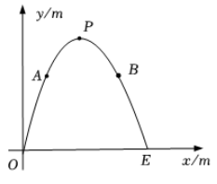

(1)求满足设计要求的抛物线的函数表达式；(2)现需在这一隧道内壁上安装照明灯，如图，即在该抛物线上的点*A*、*B*处分别安装照明灯．已知点*A*、*B*到的距离均为，求点*A*、*B*的坐标．

【详解】（1）由题意可知，∵，该抛物线的顶点*P*到的距离为，………2分

∴抛物线的顶点坐标为：，∴设抛物线的解析式为，………2分

把点代入解析式，则，∴，∴；………2分

（2）∵点*A*、*B*到的距离均为，………2分

∴令，则，………2分，解得：，；………2分

∴点*A*的坐标为，点*B*的坐标为.………2分【点睛】本题考查二次函数的应用，待定系数法，一元二次方程等知识，解题的关键是熟练掌握待定系数法，属于中考常考题型．

19．如图，圆内接四边形的对角线，交于点，平分，．

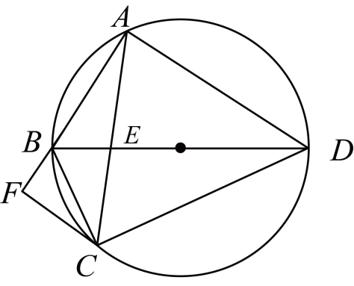

(1)求证平分，并求的大小；

(2)过点作交的延长线于点．若，，求此圆半径的长．

【详解】（1）∵ ∴， ………2分

∴，即平分．………2分

∵平分，∴，∴，∴，即，

∴是直径，∴；………2分

（2）∵，，∴，则．………2分

∵，∴．∵，∴，………2分

∴是等边三角形，则，………1分

∵平分，∴．………1分

∵是直径，∴，则．∵四边形是圆内接四边形，………2分

∴，则，∴，∴，

∴．∵，∴，∴．∵是直径，∴此圆半径的长为．

………2分【点睛】本题考查了弧与圆周角的关系，等弧所对的圆周角相等，直径所对的圆周角是直角，

含度角的直角三角形的性质，等边三角形的性质与判定，圆内接四边形对角互补，熟练掌握以上知识

是解题的关键．

20．已知关于x的不等式(kx－k2－4)(x－4)＞0，其中k∈R.（1）当k变化时，试求不等式的解集A；

1. 对于不等式的解集A，若满足A∩Z＝B(其中Z为整数集)．试探究集合B能否为有限集？若能，

求出使得集合B中元素个数最少的k的所有取值，并用列举法表示集合B；若不能，请说明理由．

20．(1)答案见解析；(2)能； $k=−2$，B＝{－3，－2，－1，0，1，2，3}.

【分析】（1）对 $k$ 进行分类讨论，结合一元二次不等式的解法求得不等式的解集 $A$.

（2）结合（1）的结论进行分类讨论，结合基本不等式求得和正确答案.

【详解】（1）当k＝0时，A＝{x|x<4}；………2分

当k>0且k≠2时，A＝{x|x<4或 $x>\frac{4}{k}+k$}；………2分

当k＝2时，A＝{x|x≠4}；………2分

当k<0时，A＝{x|<x<4}；………2分

（2）由（1）知：当k≥0时，集合B中的元素的个数有无限个；………2分

当k<0时，集合B中的元素的个数有限，………2分

此时集合B为有限集，因为 $k+\frac{4}{k}$ ＝－[(－k)＋ $\frac{4}{(−k)}$]≤－4，当且仅当k＝－2时取等号，………2分

所以当k＝－2时，集合B中的元素个数最少，………2分

此时A＝{x|－4<x<4}，故集合B＝{－3，－2，－1，0，1，2，3}．………2分

21．如图，在平面直角坐标系中，对称轴为直线 $x=−\frac{1}{2}$ 的抛物线 $y=ax^{2}+bx+c(a≠0)$ 与 $x$ 轴交于 $A、B$ 两点，其中点 $A$ 的坐标为 $(−4,0)$，与 $y$ 轴交于点 $C\left(0,−4\sqrt{5}\right)$，作直线 $AC$.

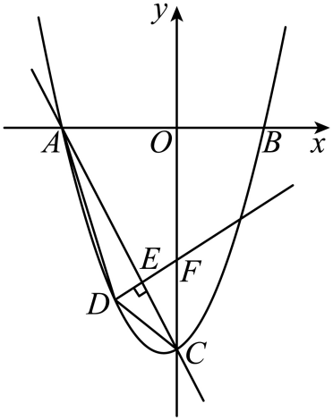

1. 求抛物线的解析式；（2）如图，点 $D$ 是直线 $AC$ 下方抛物线上的一个动点，连结 $DA、DC$.当 $ΔDAC$ 面积最大时，求点 $D$ 的坐标；（3）如图，在（2）的条件下，过点 $D$ 作于 $DE⊥AC$ 点 $E，$ 交 $y$ 轴于点 $F,$ 将 $ΔCEF$ 绕点 $E$ 旋转得到 $ΔC^{′}EF^{′},$ 在旋转过程中，当点 $C^{′}$ 或点 $F^{′}$ 落在 $y$ 轴上(不与点 $C、$ $F$ 重合)时，将 $ΔC^{′}EF^{′},$ 沿射线 $DE$ 平移得到 $ΔC^{″}E^{′}F^{″}$，在平移过程中，平面内是否存在点 $G,$ 使得四边形 $OF^{″}GC^{″}$ 是菱形？若存在，请直接写出所有符合条件的点 $G$ 的坐标；若不存在，请说明理由.

【分析】(1)分别根据对称轴方程,再代入点的坐标进行求解即可.(2) 过 $D$ 作 $DH//y$ 轴交 $AC$ 于 $H$,进而根据

$S_{ΔDAC}=S_{ΔDAH}+S_{ΔDCH}$ 表达出 $S_{ΔDAC}$ 关于 $D$ 的横坐标的表达式,再根据二次函数的最值求解即可.

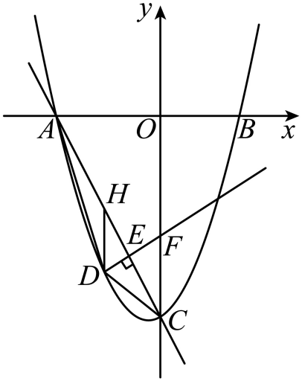(3)分两种情况,设平移的距离为 $2t$,再根据菱形满足 $OC''=OF''$ 即可求得 $t$,进而根据菱形的性质可求得 $G$

【详解】 $\left(1\right)∵$ 抛物线对称轴为 $x=−\frac{1}{2}$，且点 $A$ 的坐标为 $(−4，0)$，点 $C$ 的坐标为 $\left(0,−4\sqrt{3}\right),$

………2分 $∴\{\begin{aligned}−\frac{b}{2a}=−\frac{1}{2} \\ 16a−4b+c=0 \\ c=−4\sqrt{3}\end{aligned}$.解得 $\{\begin{aligned}a=\frac{\sqrt{3}}{3} \\ b=\frac{\sqrt{3}}{3} \\ c=−4\sqrt{3}\end{aligned}$………2分

$∴$ 抛物线的解析式为 $y=\frac{\sqrt{3}}{3}x^{2}+\frac{\sqrt{3}}{3}x−4\sqrt{3}$………2分

1. 过 $D$ 作 $DH//y$ 轴交 $AC$ 于 $H$.设 $D\left(m,\frac{\sqrt{3}}{3}m^{2}+\frac{\sqrt{3}}{3}m−4\sqrt{3}\right)$,………2分

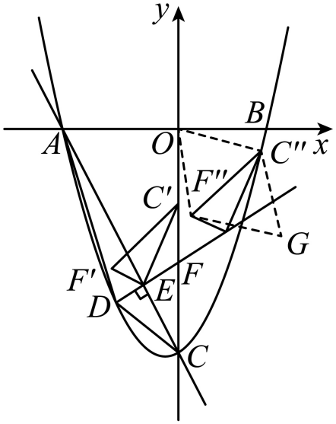设 $AC$ 的解析式为 $y=kx+b$,则 $\{\begin{aligned}−4k+b=0 \\ b=−4\sqrt{3}\end{aligned}$,解得 $\{\begin{aligned}k=−\sqrt{3} \\ b=−4\sqrt{3}\end{aligned}$.

故 $AC$ 的解析式为 $y=−\sqrt{3}x−4\sqrt{3}$.………2分则 $H\left(m,−\sqrt{3}m−4\sqrt{3}\right)$，

则 $S_{ΔDAC}=S_{ΔDAH}+S_{ΔDCH}=\frac{1}{2}\left|x_{A}−x_{C}\right|⋅DH$

$=−\frac{2\sqrt{3}}{3}⋅\left(m^{2}+4m\right)=−\frac{2\sqrt{3}}{3}⋅{\left(m+2\right)}^{2}+\frac{8\sqrt{3}}{3}$.

故当 $m=−2$ 时, $S_{ΔDAC}$ 取最大值 $\frac{8\sqrt{3}}{3}$.此时 $D\left(−2,−\frac{10\sqrt{3}}{3}\right)$………2分

(3) 存在,所有符合条件的 $G$ 坐标为 $\left(3,−3\sqrt{3}\right)$, $\left(5,−5\sqrt{3}\right)$.

提示： $F\left(0,−\frac{8\sqrt{3}}{3}\right),EC=2,EF=\frac{3\sqrt{3}}{3},FC=\frac{4\sqrt{3}}{3}$.

①当 $C'$ 落在 $y$ 轴上时,如图,点 $C'\left(0,−2\sqrt{3}\right)$, $F'\left(−2,−\frac{8\sqrt{3}}{3}\right)$,………2分

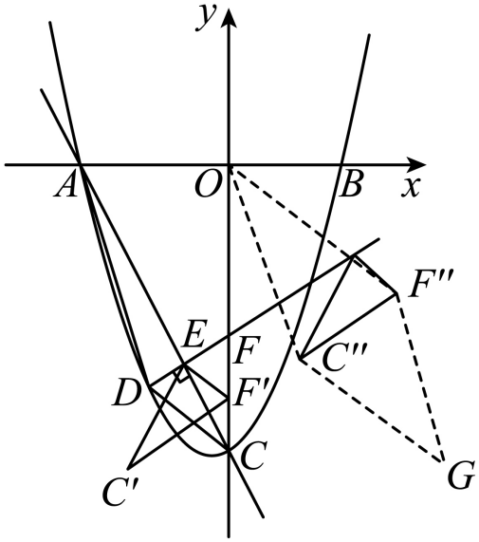设平移距离是 $2t$,则 $C''\left(\sqrt{3}t,−2\sqrt{3}+t\right)$, $F''\left(−2+\sqrt{3}t,−\frac{8\sqrt{3}}{3}+t\right)$.

由 $OC''=OF''$ 得 $3t^{2}+{\left(−2\sqrt{3}+t\right)}^{2}={\left(−2+\sqrt{3}t\right)}^{2}+{\left(−\frac{8\sqrt{3}}{3}+t\right)}^{2}$,

解得 $t=\frac{5\sqrt{3}}{6}$.………2分

此时 $C''\left(\frac{5}{2},−\frac{7\sqrt{3}}{6}\right)$, $M''\left(\frac{1}{2},−\frac{11\sqrt{3}}{6}\right)$,所以 $G\left(3,−3\sqrt{3}\right)$.

②当 $F'$ 落在 $y$ 轴上时,如图,点 $F'\left(0,−\frac{10\sqrt{3}}{3}\right)$, $C'\left(−2,−4\sqrt{3}\right)$,………2分

设平移距离是 $2t$,则 $F''\left(\sqrt{3}t,−\frac{10\sqrt{3}}{3}+t\right)$, $C''\left(−2+\sqrt{3}t,−4\sqrt{3}+t\right)$.

由 $OC''=OF''$ 得 $3t^{2}+{\left(−\frac{10\sqrt{3}}{3}+t\right)}^{2}={\left(−2+\sqrt{3}t\right)}^{2}+{\left(−4\sqrt{3}+t\right)}^{2}$,

解得 $t=\frac{7\sqrt{3}}{6}$.此时 $F''\left(\frac{7}{2},−\frac{13\sqrt{3}}{6}\right)$, $C''\left(\frac{3}{2},−\frac{17\sqrt{3}}{6}\right)$,所以 $G\left(5,−5\sqrt{3}\right)$.………2分

综上所述,所有符合条件的点 $G$ 坐标为 $\left(3,−3\sqrt{3}\right)$ 或 $\left(5,−5\sqrt{3}\right)$

【点睛】本题主要考查了二次函数的解析式的求解,同时也考查了抛物线上的点

构成的三角形的面积最值问题.也考查了三角形旋转以及是否存在点满足条件的问题.需要根据题意,利用二次函数与菱形的性质建立适当的等式进行求解.属于难题.